Uranerzgewinnung

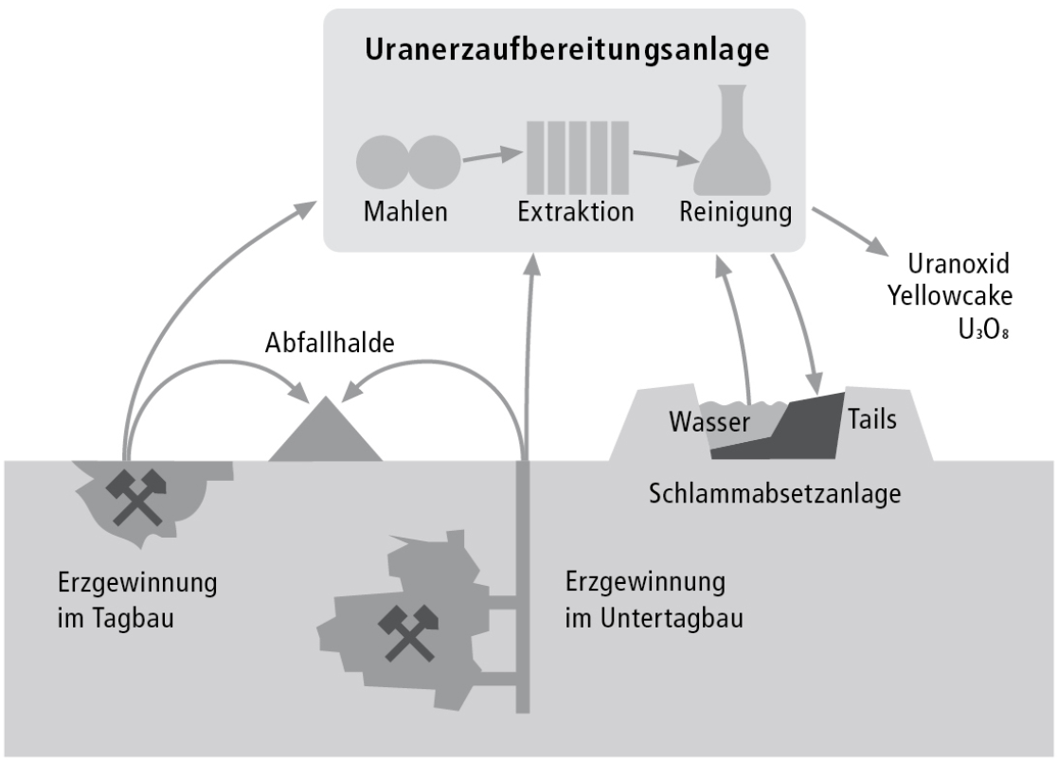
Quelle: Öko-Institut Darmstadt/Rotpunkt Verlag
www.unterrichtatom.ch Folie 17

